**ご家庭に眠っている食品を募集します！**

（案）

回　覧

当自治会では、ご家庭で余っている食品を持ち寄り、食料支援を必要とするご家庭や福祉施設等に無償で提供する「フードドライブ」を実施しますので、自治会員の皆さまには、食品提供のご協力をお願いします。

①　日　時：令和　年　月　日（　）　○時～○時

②　場　所：○○自治会館

※当自治会館の玄関に回収箱（フードボックス）を設置しますので、

そちらに食品をご提供ください。

③　食　品

　(1) ご提供いただきたい食品

　　＜未開封で賞味(消費)期限１か月以上の食品＞

　　(例)　お米（前年以降収穫分）、缶詰、レトルト食品、インスタント食品、パスタ、

素麺、飲み物、調味料、のり、ふりかけ　など

(2) ご提供いただけない食品

＜賞味(消費)期限１か月を切っている食品＞

　　(例)　賞味期限が明記されていない食品、開封されている食品、

アルコール（みりん、料理酒除く）

④　提供先（記載自由）

　　○○、△△、□□

⑤　フードドライブのイメージ

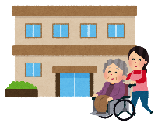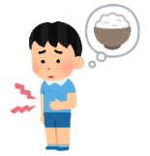

　　ご家庭　　　　食品提供　　　　　自治会　　　　　　　　　　こども食堂・福祉施設等

■お問い合わせ

○○自治会

電話：077-582-